 | ΔΕΛΤΙΟ ΤΥΠΟΥ

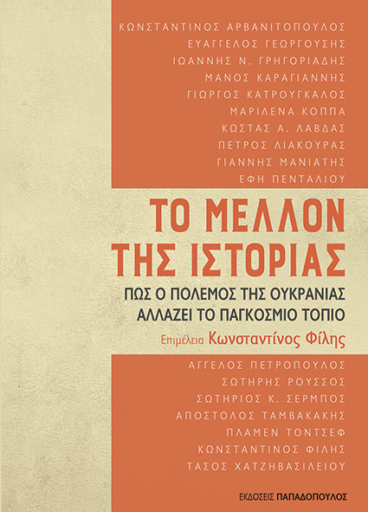 | Ιούλιος 2022  Το μέλλον της Ιστορίας  Πώς ο πόλεμος της Ουκρανίας αλλάζει το παγκόσμιο τοπίο  Συλλογικό έργο  Επιμέλεια: Κωνσταντίνος Φίλης  Σελίδες: 176 · Σχήμα: 14,5Χ20,5  ΙSBN: 978-960-484-874-4 · Τιμή: 13,99 €

Το μέλλον της Ιστορίας κυκλοφορεί από τις Εκδόσεις Παπαδόπουλος.
16 ειδικοί απαντούν σε 26 καίριες ερωτήσεις του Κωνσταντίνου Φίλη, προσπαθώντας να δώσουν μια ολοκληρωμένη εικόνα για την επίδραση που έχει στη ζωή μας,
αλλά και τον αντίκτυπο που θα έχει στο άμεσο μέλλον ο πόλεμος στην Ουκρανία.

Η παγκοσμιοποίηση αμφισβητείται, ένας πολυκεντρικός κόσμος γεννιέται, οι αλυσίδες τροφοδοσίας και οι ισορροπίες ισχύος διαταράσσονται και αναδιατάσσονται και η συναλλακτική διπλωματία της Realpolitik επιβεβαιώνει την κατίσχυσή της έναντι θεσμών και αρχών (δικαίου). Συνήθως υποτιμούμε ή δεν ερμηνεύουμε έγκαιρα τον αντίκτυπο των γεγονότων στην Ιστορία. Στην περίπτωση, όμως, της σύρραξης στην Ουκρανία η Ιστορία γράφεται ενώπιόν μας σε ενεστώτα χρόνο.

Το συλλογικό έργο Το μέλλον της Ιστορίας βρίσκεται στην αιχμή της επικαιρότητας ενός πολέμου που εξακολουθεί να μαίνεται στην Ουκρανία, οι συνέπειες του οποίου θα είναι πολυεπίπεδες και μακροχρόνιες. Μέσα από ευσύνοπτες απαντήσεις 16 ειδικών σε 26 ερωτήσεις, και τις παρεμβάσεις του επιμελητή της έκδοσης, οι αναγνώστες αποκτούν μια εμπεριστατωμένη εικόνα για σχεδόν όλες τις παραμέτρους του δραματικότερου μεταψυχροπολεμικά παγκόσμιου γεγονότος που, εκτός από αβεβαιότητα, κατακόρυφες αυξήσεις και κρίσεις στις τιμές ενέργειας και αγαθών, μας οδηγεί σε μία νέα πλανητική τάξη πραγμάτων, όπου το στοίχημα για Δύση και Ανατολή είναι ποια πλευρά θα ορίσει τους κανόνες του παιχνιδιού.
Στην έκδοση συμμετέχουν με αλφαβητική σειρά οι:

Κωνσταντίνος Αρβανιτόπουλος, Καθηγητής Διεθνούς Πολιτικής στην έδρα Κωνσταντίνος Καραμανλής στη Σχολή Fletcher του Πανεπιστημίου Tufts, πρώην Υπουργός
Ευάγγελος Γεωργούσης, Αντιπτέραρχος (Ι) ε.α., Επίτιμος Διοικητής Δ.Α.Ε., Μέλος Δ.Σ. ΣΕΕΘΑ, Μέλος Δ.Σ. ΕΛΙΑΜΕΠ
Ιωάννης Ν. Γρηγοριάδης, Αναπληρωτής Καθηγητής του Τμήματος Πολιτικής Επιστήμης και Δημόσιας Διοίκησης του Πανεπιστημίου Μπίλκεντ και Επικεφαλής του Προγράμματος Τουρκίας του ΕΛΙΑΜΕΠ
Μάνος Καραγιάννης, Αναπληρωτής Καθηγητής Διεθνούς Ασφάλειας στο King’s College London και στο Πανεπιστήμιο Μακεδονίας
Γιώργος Κατρούγκαλος, Καθηγητής Δημοσίου Δικαίου και Τομεάρχης Εξωτερικών ΣΥΡΙΖΑ-ΠΣ
Μαριλένα Κοππά, Αναπληρώτρια Καθηγήτρια Συγκριτικής Πολιτικής στο Τμήμα Διεθνών, Ευρωπαϊκών και Περιφερειακών Σπουδών του Παντείου Πανεπιστημίου, Μέλος του Ευρωπαϊκού Κοινοβουλίου (2007-2014)
Κώστας Α. Λάβδας, Καθηγητής και Διευθυντής του Προγράμματος Μεταπτυχιακών Σπουδών στις Διεθνείς Σχέσεις και Στρατηγικές Σπουδές στο Τμήμα Διεθνών, Ευρωπαϊκών και Περιφερειακών Σπουδών του Παντείου Πανεπιστημίου
Πέτρος Λιάκουρας, Καθηγητής Διεθνούς Δικαίου, Διευθυντής του Μεταπτυχιακού Προγράμματος «Διεθνείς και Ευρωπαϊκές Σπουδές» στο Πανεπιστήμιο Πειραιώς
Γιάννης Μανιάτης, Αναπληρωτής Καθηγητής στο Πανεπιστήμιο Πειραιώς και πρώην Υπουργός Περιβάλλοντος, Ενέργειας και Κλιματικής Αλλαγής
Έφη Πενταλιού, Επισκέπτρια Ερευνήτρια στο think tank του London School of Economics, LSE Ideas, Επιστημονική Συνεργάτης στο Τμήμα Πολιτικής Οικονομίας στο King’s College του Πανεπιστημίου του Λονδίνου
Άγγελος Πετρόπουλος, Διευθυντής Ειδήσεων και News Manager του ΑΝΤ1 TV
Σωτήρης Ρούσσος, Αναπληρωτής Καθηγητής στο Τμήμα Πολιτικής Επιστήμης και Διεθνών Σχέσεων του Πανεπιστημίου Πελοποννήσου και Επιστημονικός Υπεύθυνος του Κέντρου Μεσογειακών, Μεσανατολικών και Ισλαμικών Σπουδών (www.cemmis.edu.gr)
Σωτήριος Κ. Σέρμπος, Αναπληρωτής Καθηγητής Διεθνούς Πολιτικής στο Δημοκρίτειο Πανεπιστήμιο Θράκης και Σύμβουλος Εξωτερικής Πολιτικής στην Κ.Ο. του ΠΑΣΟΚ-Κίνημα Αλλαγής, πρώην Επιστημονικός Διευθυντής Σχεδιασμού Πολιτικής στο Υπουργείο Εξωτερικών
Απόστολος Ταμβακάκης, Ιδρυτής, Πρόεδρος & Δ/νων Σύμβουλος EOS Capital Partners
Πλάμεν Τόντσεφ, Επικεφαλής του Τμήματος Ασιατικών Σπουδών, Ινστιτούτο Διεθνών Οικονομικών Σχέσεων
Κωνσταντίνος Φίλης, Διευθυντής του Ινστιτούτου Διεθνών Υποθέσεων και Αναπληρωτής Καθηγητής του Αμερικανικού Κολλεγίου Ελλάδος
Τάσος Χατζηβασιλείου, Βουλευτής Σερρών ΝΔ, Επίκουρος Καθηγητής Διεθνών Σχέσεων και ΕΕ στο Hellenic American University

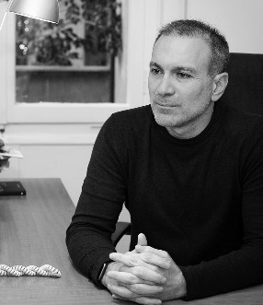 | Ο Κωνσταντίνος Φίλης είναι Πρόεδρος του Ιδρύματος Θρακικής Τέχνης και Παράδοσης, διευθυντής του Ινστιτούτου Διεθνών Υποθέσεων, Αναπληρωτής  Καθηγητής του Αμερικανικού Κολλεγίου Ελλάδoς και επιστημονικός συνεργάτης του Κέντρου Σχεδιασμού Εξωτερικής Πολιτικής του Υπουργείου Εξωτερικών. Διαλέκτης στη Διπλωματική Ακαδημία, στη Ναυτική Σχολή Πολέμου, στη Σχολή Εθνικής Άμυνας και στη Σχολή Εθνικής Ασφάλειας. Αναπληρωτής συντονιστής του Ελληνοτουρκικού Forum, σύμβουλος ενέργειας και γεωοικονομικών της Ελληνικής Ένωσης Επιχειρηματιών και αναλυτής διεθνών θεμάτων του ANT1. Μέλος της Ελληνικής Ολυμπιακής Επιτροπής και της Διεθνούς Ολυμπιακής Ακαδημίας και διευθυντής του Διεθνούς Κέντρου Ολυμπιακής Εκεχειρίας. Έχει μεγάλο συγγραφικό έργο.

